**Методическая разработка**

**по теме**

**«Формы и методы обучения на современном учебном занятии по биологии»**

Выполнила слушательница

КПК «Школа современно учителя»

учитель биологии и химии

МКОУ «Антоновская СШ»

Красносельского муниципального района

Костромской области

Румянцева Наталия Борисовна

Октябрь 2021 год

**Аннотация**.

Данное методическая разработка написана в соответствии с Федеральным государственным образовательным стандартом основного общего образования . Методическая разработка содержит материал урока биологии в 5 классе по учебнику

В. В. Пасечника «Биология. Введение в биологию. Линейный курс.5 класс».

Учитывая, что учащиеся 5 класса любознательны, им интересно знакомиться с новыми объектами, новыми видами работ, проводить самостоятельные исследования,

содержание и методический аппарат учебника, задания, предлагаемые учителем на уроке, открывают большие возможности включения учеников в активную познавательную деятельность.

Данная методическая разработка будет интересна учителям , преподающим предмет биология по линейному курсу автора В.В. Пасечника в классе ,где инклюзивно обучаются дети с задержкой психического развития.

Методическая разработка включают в себя указания задач урока, планируемых результатов (предметных, метапредметных, личностных), основных понятий урока, деятельности учащихся и методические рекомендации по организации учебного процесса.

**Оглавление**

1.Ввведение

2.Основная часть

3 Приложение

4.Заключение

5.Список литературы

**Введение.**

Методическая разработка содержит описание приемов, используемых при проведении урока биологии в5 классе по программе В.В. Пасечника (линейный курс) при инклюзивном обучении детей с задержкой психического развития.

**Тема урока** Царство Бактерии.

**Цель урока :** формирование представлений о бактериях как живых организмах

**Задачи урока:**

**Образовательная** -формировать представление о строении бактериальной клетки, познакомить с особенностями строения бактерий, их многообразия, значения, учить применять на практике полученные знания в ходе работы на уроке

**Коррекционно-развивающая**-коррекция и развитие устной речи (пополнение пассивного и активного словарного запаса), коррекция и развитие зрительных восприятий при работе с рисунками, развитие слухового восприятия в процессе обсуждений на уроке; коррекция и развитие мыслительной деятельности (операций анализа и синтеза), коррекция и развитие личностных качеств, эмоционально-волевой сферы (выдержки, усидчивости, навыков самоконтроля)

**Воспитательная**- воспитывать интерес к предмету, к окружающей природе, самостоятельность выполнения заданий и умение работать совместно с классом и в парах

**Результаты обучения:**

***Личностные***

*Учащиеся должны*:

*—* проявлять заинтересованность в расширении знаний о живой природе;

— осознавать значение биологических знаний для повышения качества жизни современного человека.

- уметь самостоятельно наблюдать объекты природы

***Метапредметные***

**Познавательные**

*Учащиеся должны уметь*:

-выделять главную и второстепенную информацию в текстах учебника и дополнительных источниках информации

-использовать навыки смыслового чтения для составления и заполнения опорных схем, таблиц

*—* выявлять существенные признаки объектов и процессов;

— сопоставлять объекты, выявлять их общие и индивидуальные черты;

— составлять схемы, таблицы;

**Регулятивные**

*Учащиеся должны уметь:*

- отслеживать собственное продвижение при выполнении определенных учебных задач;

- планировать свои действия индивидуально, в паре в соответствии с поставленными задачами по изучению темы

- осуществлять координацию собственных действий при выполнении определенных заданий

- оценивать эффективность взаимодействия при работе в паре в соответствии с критериями, предложенными учителем

**Коммуникативные**

*Учащиеся должны уметь:*

-строить корректные устные высказывания, подкрепляя их примерами

-конструктивно сотрудничать с одноклассниками в паре при решении учебных задач

-дополнять ответы и высказывания одноклассников в процессе совместной деятельности

***Предметные результаты***

*Учащиеся должны:*

— указывать на то, что тело бактерий состоит из одной клетки;

— описывать принцип строения клетки бактерий (отсутствие ядра);

— различать формы клетки бактерий;

— описывать особенности проявления признаков жизни у бактерий;

— приводить примеры бактерий;

— описывать значение бактерий в природе и жизни человека.

**Основная часть.**

Описание хода занятия представлено в таблице

|  |  |  |  |  |  |
| --- | --- | --- | --- | --- | --- |
| № | Этап урока | Деятельность учителя  Методические рекомендации | Деятельность учащихся класса | Деятельность учащихся с ЗПР | Формируемые УУД |
| 1 | Организационный этап. | Приветствие учеников  Создание положительного настроя | Подготовка к работе | Подготовка к работе | *Коммуникативные:*  учебное сотрудничество с учителем и одноклассниками. |
| 2 | Мотивирование к активной  деятельности | Учитель обращается к классу, демонстрируя на экране:  Микроскоп 1751 года[Антони ван Левенгук](http://ru.wikipedia.org/wiki/%D0%98%D0%B7%D0%BE%D0%B1%D1%80%D0%B0%D0%B6%D0%B5%D0%BD%D0%B8%D0%B5:Anton_van_Leeuwenhoek.png)  Они составляют большую и очень разнообразную группу живых организмов, невидимых невооружённым глазом. Первым человеком, увидевшим их, был голландский ученый Антонии Ван Левенгук. С помощью сконструированного им микроскопа, который давал увеличение более чем в 300 раз, он впервые смог увидеть эти живые организмы.  В нашей жизни они играют значительную роль. Одни из них участвуют в круговороте веществ, другие – превращают молоко в простоквашу, третьи – вызывают заболевания. Они образуют одно из царств живой природы. О каком царстве идет речь?  **Общий итог** этапа мотивации – формулирование учащимися предполагаемой темы урока. | Учащиеся определяют предмет изучения на уроке.  Формулируют тему урока, записывают в тетради | Работают совместно с классом по определению темы урока по подсказке на карточке:  Хоть меня не видит глаз, Заразить могу я вас. И холерой, и ангиной, Насморком и скарлатиной.  *Ребята, Вы догадались, о каких организмах сегодня пойдет речь? Как называются эти организмы?* | *Личностные:* самоопределение. проявлять заинтересованность в расширении знаний о живой природе  *Регулятивные*:  целеполагание, планирование своих действий, способность ставить учебные цели и задачи, планировать их реализацию.  *Коммуникативные:*  учебное сотрудничество с учителем и одноклассниками. дополняют ответы и высказывания одноклассников в процессе совместной деятельности    *Познавательные:* развитие стратегий работы с информацией |
| 3 | Актуализация знаний обучающихся  Целеполагание и планирование | Выявление уровня знаний по изученному ранее материалу о бактериях.  Перед вами клетки бактерий:  https://st.depositphotos.com/3258217/4341/i/950/depositphotos_43413727-stock-photo-bacteria.jpg  Что вы уже знаете о бактериях?  Составьте план нашей дальнейшей работы по изучению бактерий  Выводятся цель и задачи урока:  Изучить строение, распространение, многообразие, питание, размножение и значение бактерий | Постановка правильных вопросов, поиск грамотных ответов; развитие умения оценки своих сверстников и само оценки; коррекция ответов.  Исходя из анализа полученных резуль татов выво дятся цель и задачи урока. | Работают совместно с классом |
| 4 | Усвоение новых знаний | https://ds04.infourok.ru/uploads/ex/1169/0017cba0-97ab3596/hello_html_2808f5c1.jpg  Какая это клетка? Вспомните ее строение .  Посмотрите на клетку бактерий. Что необычного? Где ядро? Есть ли оболочка? цитоплазма? пластиды?  http://images.myshared.ru/5/434029/slide_7.jpg  Бактерии относят к доядерным организмам. Почему?  http://e-lib.gasu.ru/eposobia/botany/00/01/01.jpg Работа по тексту учебника по изучению строения, распространения, многообразия бактерий.  Задания №1и №2 выполняются в дорожной карте индивидуально. (см. Приложение)  После урока учитель просматривает выполнение работ и оценивает | Работа с использованием различных источников информации  Информация на доске  Работа с «дорожной картой»  Работа по тексту учебника .Письменно отвечают на вопросы, делают рисунки | Работают совместно с классом.  Выдается дополнительная карточка-«дорожная карта» с несколько облегченными заданиями | *Предметные*: указывать на то, что тело бакте рий состоит из одной клетки; описывать принцип строения клетки бактерий;  *Познавательные*: выяв лять суще ственные признаки объектов; выделять главную и второстепенную инфор мацию в текстах учебника и дополнительных источниках , преобразовывать информацию из одной фор мы в другую, умения, сравнения, обобщения, развитие стратегий смыслового чтения  *Регулятивные*: осуществ лять коорди нацию собственных действий при выполнении определенных заданий |
| 5 | Динамическая пауза | **ФИЗМИНУТКА** (учитель называет разновидность бактерии, учащиеся должны их форму показать с помощью рук) | Учащиеся выполняют движения | Учащиеся выполняют движения | *Предметные*: различать формы клетки бактерий  *Регулятивные*: Формирование умения самостоятельно организовывать учебное взаимодействие при работе с учителем. |
|  | Усвоение новых знаний  (парная работа) | ппи.bmp  Вот так **размножаются** бактерии.  Бактерии размножаются очень просто. Материнская клетка делится пополам и образуются две молодые бактериальные клетки. Это происходит через каждые 20-30 минут  Если бы "выживали" все образующиеся бактерии, то они покрыли бы нашу планету толстым слоем... Но большинство из них гибнет, не дожив до размножения!  При неблагоприятных условиях образуют **споры**  14  Споры могут длительное время находиться в состоянии покоя, выдерживают продолжительное кипячение и замораживание.  При наступлении благоприятных условий спора прорастает и становится жизнеспособной бактерией  **Информация на доске: Автотрофы-** организмы,  самостоятельно синтезирующие органические  вещества.  **Гетеротрофы**-  организмы,   питающиеся готовыми органическими веществами.  **Сапротрофы-** получают готовые органические вещества из отмерших организмов или выделений живых организмов.  **Паразиты-** питаются готовыми органическими веществами живых организмов.  Учащиеся читают материал учебника , совместно заполняют таблицу №4 в « Дорожной карте» и выполняют решение задачи№5  Далее проводится самопроверка по образцу ответов и самооценка.   |  |  |  |  | | --- | --- | --- | --- | | Бактерии по способу питания | | | | | автотрофы | | гетеротрофы | | | Фотосинтезирующие | Хемосинтезирую  щие | Паразиты | сапротрофы | | цианобактерии | Железобактерии, серобактерии | Болезнетворные бактерии | Бактерии гниения,  брожения,  молочнокислые |   Оценивание работы в баллах: задание №3 все верно- 3балла, 2 термина верны- 2 балла, 1 термин верен -1 балл  Задача №4 Ответ:8 клеток  Оценивание Задача №4 ответ сошелся, ставим себе 2 балла  **1** | Восприятие информации  Парная работа по тексту учебника и информации на доске, заполняют таблицу под номером 3 и решают задачу 4  Сравнение полученных результатов с образцом, оценивание работы в баллах | Выполняют задания под номерами3,4 в «дорожной карте» | *Предметные*: описывать особенности проявления признаков жизни у бактерий , значение бактерий  *Познавательные*: использовать навыки смыслового чтения для составления и заполнения таблиц; преобразовывать информацию из одной формы в другую, умения анализа,  *Коммуникативные:* конструктивно сотрудни чать с одноклассниками в паре при решении учебных задач  *Регулятивные:* оценивать эффективность взаимодействия при работе в паре в соответствии с критериями, предложенными учителем  *Личностные* проявлять заинтересованность в расширении знаний о живой природе; |
| 6 | Первичное закрепление | Выполнение тестовых заданий по изученной теме под номером 5 в «дорожной карте « с последующей взаимопроверкой по образцу:   * Бактерии – это одноклеточные организмы. * Клетки бактерий не имеют оформленного ядра. * Бактерии освоили все среды обитания на земле. * Бактерии имеют разнообразную форму. * Капсула (оболочка) бактериальной клетки не играет существенной роли в жизни бактерии. * Бактерий относят к прокариотам. * При помощи спор бактерии размножаются. * Бактерии ведут прикреплённый образ жизни. * Цианобактерии являются автотрофами. * Размножаются бактерии простым делением клетки надвое   Оценивание: ошибкой считается неверно выбранный ответ или совсем невыбранный  все верно -5  1-2 ошибки-4  3-4 ошибки -3  Ошибок 5 и более-оценку не ставим | Выполнение тестовых заданий по изученной теме. Взаимопроверка и оценивание |  | *Познавательные*: умение структурировать знания, выполнять тестовые задания  *Регулятивные*: контроль, оценка, коррекция.  *Коммуникативные*: управление поведением партнера – контроль, коррекция и оценка действий партнера. |
| 7 | Домашнее задание | Запись домашнего задания на основе дифференцированного подхода; осмысление задания; возможные вопросы и уточнения.  Параграф 12. Ответ на вопросы 3-5 (устно)  Заполните таблицу «Роль бактерий в природе и жизни человека»   |  |  | | --- | --- | | Роль бактерий | | | В природе | В жизни человека | | Домашнее задание полностью | Домашнее задание только синим цветом | *Регулятивные:* постановка самостоятельной учебной задачи на основе соотнесения уже усвоенного материала и того, что ещё неизвестно; мобилизация своих сил к волевому усилию, возможности выбора путей и средств реализации.. |
| 8 | Рефлексия , подведение итогов | Организация самооценки обучающимися собственной учебной деятельности на уроке, меру своего продвижения к цели; подведение кратких итогов; оценка и самооценка работы учеников; комментарии.  Достигли ли мы поставленной цели урока?  В «дорожных листах» подведите итог своей работы: выполните задание №6 и решите тест №7  Выполнение теста проверяется учителем после с целью определения уровня усвоения нового материала. По работе в «дорожной карте» №1,2,7 выставляется оценка за урок | Определение степени соответствия поставленной цели и результатов деятельности; степени своего продвижения к цели; высказывание оценочных суждений. | Выполняют с классом. При недостаточном количестве времени дается возможность доделать на перемене | *Регулятивные:* осуществлять координацию собственных действий при выполнении определенных заданий |

**Приложение**

|  |
| --- |
| «дорожная карта» |

Тема урока __________________________ ФИ ученика ______________________

**1.СТРОЕНИЕ БАКТЕРИЙ**

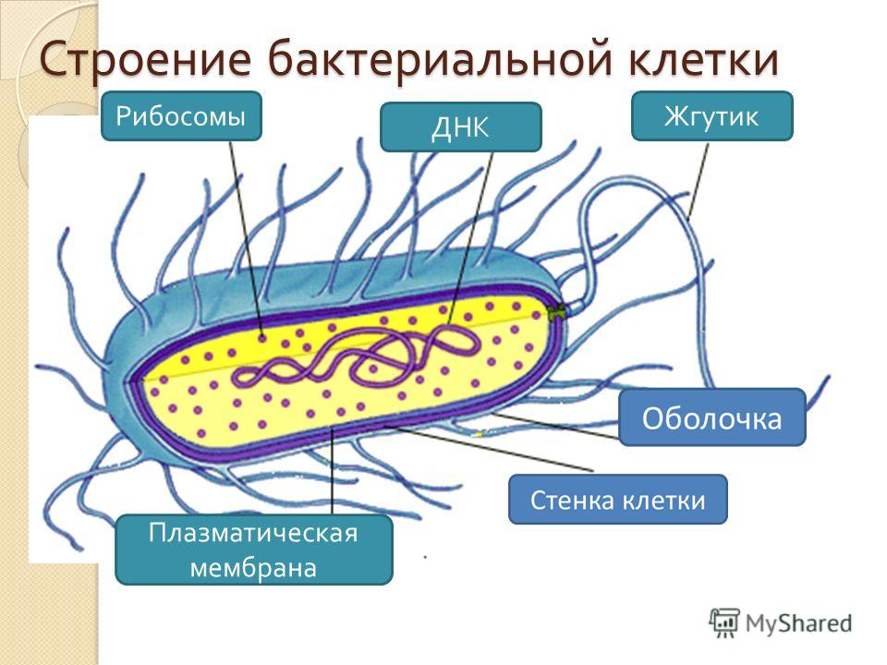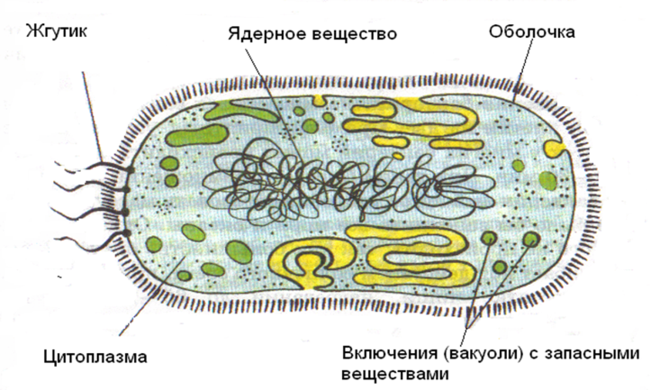

**А)По тексту учебника на страницах 77-78 и рисункам бактерий ответьте на вопросы**

1.Каково принципиальное отличие бактериальной клетки от клеток других живых организмов? __________________________________________________________________

__________________________________________________________________

2.Почему у бактерий постоянная форма тела? _________________________________________________________________

__________________________________________________________________

3.Что позволяет бактерии двигаться? _________________________________________________________________

4. Где встречаются бактерии? ________________________________________

**Б)Соберите предложение из рассыпавшихся слов. Запишите его**.

***Бактерии – организмы, которых ядро.***

***(одноклеточные , отсутствует, микроскопические, в клетках)***

_______________________________________________________________________________

**2.Форма бактерий . Нарисуйте разные по форме бактерии рядом с их описанием**

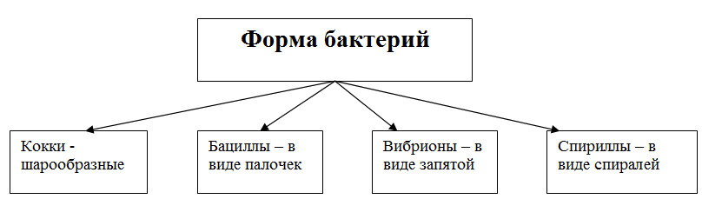

**3.Питание бактерий.**

**Заполните таблицу: «Разнообразие бактерий по способу питания» по тексту на стр 78(статья Жизнедеятельность бактерий) и информации на доске**

|  |  |  |  |
| --- | --- | --- | --- |
| Бактерии по способу питания | | | |
| Автотрофы | | ? | |
| Фотосинтезирующие | Хемосинтезирую  щие | Паразиты | ? |
| ? | Железобактерии, серобактерии | Болезнетворные бактерии | Бактерии гниения,  брожения,  молочнокислые |

**Самооценка_______балла**

**4.Задача.** Клетка бактерии делится пополам каждые 20 минут.

Посчитайте, сколько их будет через 1 час.

Ответ:________________________________________ Самооценка________балла

**5.Выберите верные утверждения**

* Бактерии – это одноклеточные организмы.
* Клетки бактерий не имеют оформленного ядра.
* Бактерии освоили все среды обитания на земле.
* Бактерии имеют разнообразную форму.
* Капсула (оболочка) бактериальной клетки не играет существенной роли в жизни бактерии.
* Бактерий относят к прокариотам.
* При помощи спор бактерии размножаются.
* Бактерии ведут прикреплённый образ жизни.
* Цианобактерии являются автотрофами.
* Размножаются бактерии простым делением клетки надвое

Взаимопроверка .Оценка товарища____________________

**6 .Выберите начало двух высказываний и продолжите их**

Мне было интересно…

Мне было трудно…

Сегодня я узнал(а)…

Я научился...

**7.Решите тест**

**Часть1**

* 1. Характерным признаком клеток бактерий является

1)отсутствие ядра

2) отсутствие цитоплазмы

3) наличие цитоплазмы

4)наличие ядра

2. Одиночные округлые бактерии называются

1)вибрионы

2)бациллы

3) кокки

4) спириллы

3. Бактерии относят к крупной группе организмов, которые называются

1)эукариоты

2) вирусы

3) прокариоты

4) минералы

4. Бактерии размножаются

1)почкованием

2)половыми клетками

3)спорами

4) делением клетки

Часть 2

5. Выберите характерные особенности строения бактериальной клетки , отличающие их от клеток растений

1)наличие ядра

2)всегда имеются один или несколько жгутиков

3) в строении отсутствуют хлоропласты

4) ядерное вещество расположено в цитоплазме

5) имеется клеточная оболочка, которая существенно отличается по составу

6. Бактерии могут обитать в

1) воде

2) почве

3) воздухе

4) живых организмах

5) продуктах питания

«дорожная карта» для детей с ЗПР

Тема урока __________________________ ФИ ученика ______________________

**СТРОЕНИЕ БАКТЕРИЙ**



**По тексту учебника на страницах 77-78 и рисункам бактерий ответьте на вопросы**

1.Каково принципиальное отличие бактериальной клетки от клеток других живых организмов? __________________________________________________________________

__________________________________________________________________

2.Почему у бактерий постоянная форма тела? _________________________________________________________________

__________________________________________________________________

3.Что позволяет бактерии двигаться? ___________________________________

4. Где встречаются бактерии? ________________________________________

__________________________________________________________________

**Форма бактерий . Нарисуйте разные по форме бактерии рядом с их описанием**



**3.Питание бактерий. (стр 78учебника, статья» Жизнедеятельность бактерий и информация на доске)**

**Соедините стрелками понятие и определение**

**Автотрофы** - питаются готовыми органическими веществами живых

организмов (болезнетворные бактерии)

**Гетеротрофы**- . получают готовые органические вещества из отмерших

организмов или выделений живых организмов (молочнокислые

бактерии, бактерии гниения)

**Сапротрофы-** . организмы, самостоятельно синтезирующие

органические  вещества(цианобактерии)

**Паразиты-**  организмы,   питающиеся готовыми органическими веществами

**4.Дополните предложение.**

Бактерии размножаются ____________________

**5.Выберите верные утверждения**

* Бактерии – это одноклеточные и многоклеточные организмы.
* Клетки бактерий не имеют оформленного ядра.
* Бактерии освоили все среды обитания на земле.
* Бактерии имеют разнообразную форму.
* Капсула (оболочка) бактериальной клетки не играет существенной роли в жизни бактерии.
* Бактерий относят к прокариотам.
* При помощи спор бактерии размножаются.
* Бактерии ведут прикреплённый образ жизни.
* Цианобактерии являются автотрофами.
* Размножаются бактерии простым делением клетки надвое

Взаимопроверка .Оценка товарища____________________

**6. Оцените свою работу на уроке (подчеркните)**

Мне было интересно

Я много узнал

Мне было трудно

**7.Решите тест**

**Часть1**

* 1. Характерным признаком клеток бактерий является

1)отсутствие ядра

2) отсутствие цитоплазмы

3) наличие цитоплазмы

4)наличие ядра

2. Одиночные округлые бактерии называются

1)вибрионы

2)бациллы

3) кокки

4) спириллы

3. Бактерии относят к крупной группе организмов, которые называются

1)эукариоты

2) вирусы

3) прокариоты

4) минералы

4. Бактерии размножаются

1)почкованием

2)половыми клетками

3)спорами

4) делением клетки

Часть 2

5. Выберите характерные особенности строения бактериальной клетки , отличающие их от клеток растений

1)наличие ядра

2)всегда имеются один или несколько жгутиков

3) в строении отсутствуют хлоропласты

4) ядерное вещество расположено в цитоплазме

5) имеется клеточная оболочка, которая существенно отличается по составу

6. Бактерии могут обитать в

1) воде

2) почве

3) воздухе

4) живых организмах

5) продуктах питания

**Заключение .**

Методическая разработка содержит описание форм, средств и методов обучения на отдельно взятом уроке. Здесь рассмотрены этапы учебного занятия с описанием форм работы на каждом этапе и указаны задания, выполняемые учащимися в течение урока. Даны примеры заданий для оценивания и формы оценивания при самооценке и взаимопроверке выполнения заданий.

По каждому этапу урока указаны универсальные учебные действия.

При проведении урока учтены индивидуальные задания несколько облегченного характера для детей с задержкой психического развития, которые отличаются замедленным темпом работы, слабой техникой чтения, неустойчивостью внимания.

Для снятия напряжения предусмотрена физминутка предметного характера по теме урока.

**Список литературы:**

1. БИОЛОГИЯ. 5—9 классы

Рабочая программа к линии УМК В. В. Пасечника *(линейный курс)*

2.Пасечник, В. В.Биология. Организация индивидуально-групповой деятельности на уроках. 5—9 классы : методические рекомендации / В. В. Пасечник. — М. : Российский учебник, 2019.

3.Пасечник В.В. Биология: Введение в биологию: Линейный курс: 5кл: учебник/ В.В.Пасечник.-М.:Дрофа,2020 (Российский учебник)

4.Богданов Н.А. Тесты по биологии 5 класс. Издательство «Экзамен» Москва 2017

5.Пасечник В.В тесты по биологии 5 класс. Москва , Издательство «Экзамен» 2020

.Все рисунки взяты из интернета